Mardi 1 avril 2025 CM1/CM2

CM 25 M

Tuesday 1st april

8h45 : Accueil

Appel, appel cantine, mot du jour : le sternum

8h50 : Anglais Rituel

Revoir vocabulary 8

8h55 : Problème flash

CM1 : Gaëtan a fait deux fois l’aller-retour entre son domicile et celui de sa tante. Il a parcouru en tout 15,4 km. A quelle distance de chez lui habite sa tante ? **15,4 : 4 = 3,85. Sa tante habite à 3,85 km.**

CM2 : Pour six jours de vacances, une famille de cinq personnes a dépensé 975,30 €. Calcule la dépense moyenne par jour et par personne. **975,30 : 6 = 162,55, 162,55 : 5 = 32,51. La dépense moyenne par jour et par personne est de 32,51 €.**

9h00 : Opérations

CM1 : 14 875 : 21 = **708 (7)**

85 x 3,52 = **299,20**

CM2 : 5 263 : 999 = **5 (268)**

485 – 85,79 = **399,21**

9h05 : Calcul mental CM1

Obj : Multiplier par 10,100, 1 000 Leçon CM4

Echauffement : Complète le tableau.

|  |  |  |  |
| --- | --- | --- | --- |
| x | 1**00** | 1 **000** | 1**0** |
| 25 | **2 500** | **25 000** | 250 |
| **89** | **8 900** | **89 000** | 89**0** |
| 316 | **31 600** | **316 000** | **3 160** |
| **63** | 6 3**00** | **63 000** | **630** |
| 8 | **800** | **8 000** | **80** |

Calcul automatisé :

125 x 10 = **1 250** 58 x 1 000 = **58 000** 96 x 100 = **9 600** 945 x 10 = **9 450**

23 x 1 000 = **23 000** 265 x 100 =**26 500** 956 x 100 = **95 600** 64 x 10 = **640**

2 800 x 100 = **280 000** 78 x 1 000 = **78 000** 27 x 100 = **2 700** 120 x 10 = **1 200**

700 x 100 = **70 000** 9 x 1 000 = **9 000** 957 x 10 = **9 570** 795 x 10 = **7 950**

412 x 1 000 = **412 000** 147 x 10 = **1 470** 632 x 10 = **6 320** 631 x 100 = **63 100**

Problème : Sur un camion, on charge 10 caisses pesant chacune 175 kg.

Quelle est la masse totale du chargement ?

**La masse totale du chargement est de 1 750 kg.**

Calcul réfléchi : Retrouve le nombre manquant : 10, 100, 1 000

802 x **10** = 8 020 25 x **1 000** = 25 000 123 x **100** = 12 300

44 x **100** = 4 400 160 x **1 000** = 160 000 28 x **100** = 2 800

56 x **100** = 5 600 76 x **10** = 760 78 x **100** = 7 800

104 x **1 000** = 104 000

Problème : Un éléphant mange environ 155 kg de végétaux par jour.

Calcule la consommation moyenne quotidienne d’un troupeau de 100 éléphants.

**Un troupeau de 100 éléphants consomme 15 500 kg quotidiennement.**

Clap : 28 x 10, 142 x 100, 789 x 1 000, 32 x 10, 175 x 100 🡺 **280, 14 200, 789 000, 320, 17 500**

9h05 : Calcul mental CM2

Obj : Multiplier par 4 c’est trouver le double du double Leçon CM4

Echauffement : Colorie en respectant le code.

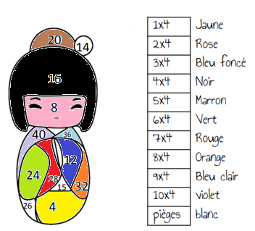

Calcul automatisé :

**168** = 42 x 4 98 x 4 = **392** 232 x 4 = **928**   **180** = 45 x 4

35 x 4 = **140** 49 x 4 = **196** 214 x 4 = **856** 127 x 4 = **508**

85 x 4 = **340** **128** = 32 x 4 4 x 365 = **1 460** 692 x 4 = **2 768**

48 x 4 = **192** 125 x 4 = **500** **1 456** = 4 x 364 **1 964** = 491 x 4

**148** = 37 x 4 25 x 4 = **100** 145 x 4 = **580** 321 x 4 = **1 284**

Problème : Une abeille produit 4 g de miel par jour. Quelle masse de miel produit-elle en 174 jours ?

**Elle produit 696 g de miel.**

Calcul réfléchi : Comptes mystérieux

Replace les parenthèses effacées : 2 + (2 x 2) = 6

Retrouve les signes effacés : ( 2 **+** 3 ) **x** 4 = 20

Problème : L’homme qui court peut atteindre la vitesse de 35 km/h. Une oie qui vole peut aller quatre fois plus vite. Quelle est la vitesse de l’oie ?

**La vitesse de l’oie est de 140 km/h.**

Clap : 318 x 4, 215 x 4, 428 x 4, 918 x 4, 516 x 4 🡺 **1 272, 860, 1 712, 3 672, 2 064**

9h20 : Calcul en ligne CM1

Leçon CL4

Multiplie par 10, 100, 1 000 comme dans l’exemple :

Exemple : 2,5 x **10** = 25 ou 2,5 **x 100** = 250 ou 2,5 **x 1 000** = 2 500

9h20 : Calcul en ligne CM2

Leçon CL4

Multiplier et diviser par 15 : On se rappelle que 15 = 3 x 5

Exemples : 3 x 15 = (3 x 3) x 5 = 9 x 5 = 45

90 : 15 = (90 : 3) : 5 = 30 : 5 = 6

6 x 15 = **6 x 3 x 5 = 30 x 3 = 90**

5 x 15 = **5 x 3 x 5 = 25 x 3 = 75**

30 x 15 = **30 x 3 x 5 = 90 x 5 = 450**

60 : 15 = **(60 : 3) : 5 = 20 : 5 = 4**

120 : 15 = **(120 : 3) : 5 = 40 : 5 = 8**

325,6 x 10 = **3 256**

10 x 4,25 = **42,5**

0,352 x 100 = **35,2**

100 x 3,2 = **320**

0,23 x 1 000 = **230**

9h25 : Ecrire un nombre

Ecrire en nombre 42 unités de millions, 32 dizaines de milliers et 12 dizaines ; 24 dizaines ; 78 254 102 100

9h25 : Ecrire un nombre

Ecrire en nombre 4780 unités de millions ; 14 centaines, 741 centièmes ; 785 452 968

9h30 : Compréhension rapide Cycle 3 n°24

Obj : Retrouver les informations implicites

CM1 : Frédéric mit en marche la sirène et les gyrophares. « Tenez bon, madame, nous y serons dans quelques minutes. » dit-il à Fabienne. Elle lui fit un petit sourire en pensant à son bébé.

► Quel est le métier de Frédéric ? **Pompier**

CM2 : Saint-Laurent-du-Var, le 10 août 2001. On apprend que la route reliant Saint-Laurent-du-Var à Nice est très encombrée. En effet, plusieurs tonnes d’œufs se sont répandues sur la chaussée à la suite d’un accident de la circulation. Or les services de l’équipement sont en grève.

Quelle en sera la conséquence ?

**Les œufs vont pourrir, il y aura une odeur pestilentielle.**

9h35 : Apprendre à écrire des mots courants/des mots invariables CM1/CM2

CM1 : léger, un cadran, la grand-mère, un agrément, le calendrier / presque, malgré

CM2 : verser, signer, ranimer, une graine, maintenant / presque, toujours

9h40 : Conjugaison

Participe présent / Participe passé rappel

Correction CM1

|  |  |  |  |  |  |  |
| --- | --- | --- | --- | --- | --- | --- |
| vous | Présent | Futur | Imparfait | Passé composé | Participe passé | Participe présent |
| Avoir | Avez | Aurez | Aviez | Avez eu | Eu | Ayant |
| Aller | Allez | Irez | Alliez | Etes allé(e)s | Allé | Allant |
| Etre | Etes | Serez | Etiez | Avez été | Eté | Etant |
| Conjuguer | Conjuguez | Conjuguerez | Conjuguiez | Avez conjugué | Conjugué | Conjuguant |
| Vendre | Vendez | Vendrez | Vendiez | Avez vendu | Vendu | Vendant |
| Dormir | Dormez | Dormirez | Dormiez | Avez dormi | Dormi | Dormant |

Correction CM2

|  |  |  |  |  |  |  |
| --- | --- | --- | --- | --- | --- | --- |
| vous | Présent | Futur simple | Futur proche | Imparfait | Passé simple IL | Passé composé |
| Avoir | Avez | Aurez | Allez avoir | Aviez | Eut | Avez eu |
| Aller | Allez | Irez | Allez aller | Alliez | Alla | Etes allé(e)s |
| Etre | Etes | Serez | Allez être | Etiez | Fut | Avez été |
| Conjuguer | Conjuguez | Conjuguerez | Allez conjuguer | Conjuguiez | Conjugua | Avez conjugué |
| Choisir | Choisissez | Choisirez | Allez choisir | Choisissiez | Choisit | Avez choisi |
| Vendre | Vendez | Vendrez | Allez vendre | Vendiez | Vendit | Avez vendu |

|  |  |  |
| --- | --- | --- |
|  | Participe passé | Participe présent |
| Avoir | Eu | Ayant |
| Aller | Allé | Allant |
| Etre | Eté | Etant |
| Conjuguer | Conjugué | Conjuguant |
| Choisir | Choisi | Choisissant |
| Vendre | Vendu | Vendant |

9h45 : Littérature

Voir Antoine Chalumeau ne répond pas scènes 6 et 7

10h15 : Poésie 10h15 : Poésie

Obj : Dire la poésie n°12 Obj : Dire la poésie n°12

Interrogation des volontaires

10h30 : RECREATION

10h45 : Mathématiques

Obj : Savoir faire des opérations et conversions d’heures

Compagnon Maths

Exercices 4,5,6,7,13 p 113

Leçon M4 suite

10h45 : Mathématiques

Obj : Savoir faire des opérations et conversions d’heures

Compagnon Maths

Exercices 4,5 p 116, 12,14 p 117, 18,21 p 118

Leçon M4 suite

11h15 : Littérature, écriture

Obj : Ecrire une pièce de théâtre

Savoir écrire une pièce de théâtre

EE9

11h45 : REPAS

13h30 : Lecture rapide CM1/CM2

Un ou une ? : Trouver le genre d’un mot dans le contexte d’une phrase.

Aide-toi des deux définitions qui suivent chaque phrase pour savoir si le mot souligné est féminin ou masculin.

🡺 Barre la réponse fausse dans les encadrés.

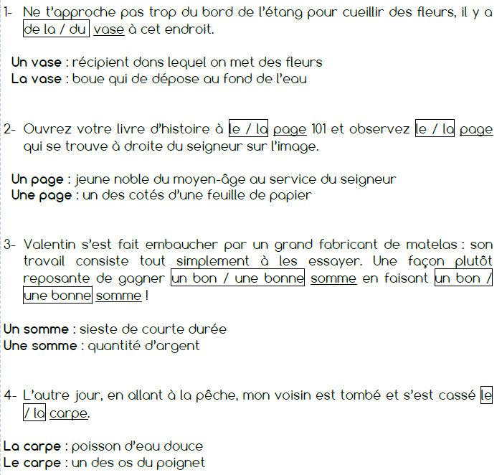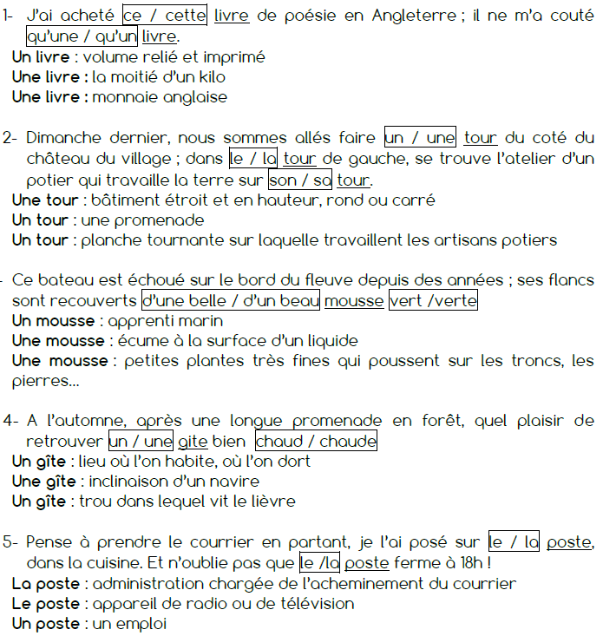

13h35 : Je lis, je comprends CM1/CM2

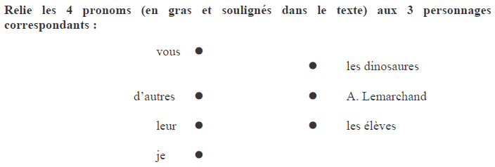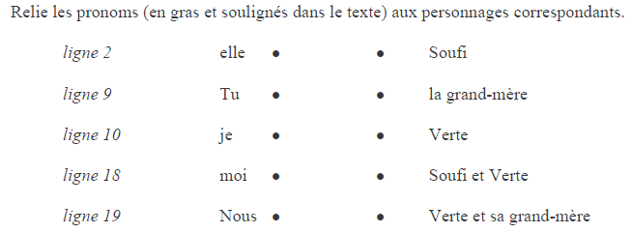

13h45 : Grammaire

Obj : Connaître le rôle de l’adjectif qualificatif

Observation réfléchie de la langue française(La balle aux mots)

Exercices 1,2,3,7,9 p 138,139

Leçon G15

13h45 : Conjugaison

Obj : Savoir utiliser les phrases passives

Exercices révisions

Leçon C15 suite 4

14h20 : Ecriture des devoirs

Pour mardi 22 avril :

Grammaire : Apprendre G15 (CM1), G19 (CM2)

Sciences : Apprendre S27/S7 contrôle (CM1/CM2)

Littérature : Lire Antoine Chalumeau scènes 8 et 9 (CM1/CM2)

Pour jeudi 3 avril :

Maths : M4 (CM1/CM2)

Facultatif : Exercices 9, 12,14 p 113 CM1

Facultatif : Exercice plus CM2

14h30 : Sciences

S7 séance 2 : Les stades de développement des végétaux

15h30 : RECREATION

15h45 : E.P.S

Obj : Etre capable de concevoir et réaliser des actions à visée expressive et esthétique.

Expression corporelle, danse, acrosport